國立鳳山商工102學年度高職均質化子計畫
精密量測與創意公仔(3D列印)製作教師研習實施計畫

壹、依據
本校102學年度高職均質化工作協調會議辦理。
貳、計畫目標
一、提升國(高)中暨職業學校教師專業素養及產品設計課程教學能力。
二、結合專題製作課程，發展校科特色。
三、培訓高雄區各公、市(私)立國(高)中暨職業學校工藝課程、機械群暨設計群類科，擔任相關課程教學之教師， 以充實其專業知識與技能，俾有助於因應創意產品設計與製造課程，提昇教學品質。
參、辦理單位:
一、指導單位:教育部中部辦公室。
二、主辦單位:國立鳳山商工附設技術教學中心。
三、協辦單位:國立鳳山商工教務處。
四、參與單位:高屏區各國高中(職)校。
肆、研習課程內容(如附件二)。
伍、研習日期與時間
一、日期:分別於暫訂民國103年1月23~24日【星期(四、五)】共兩天辦理。
二、時間:08:30-16:30(全程參與研習人員核發11小時進修研習證明)
陸、地點:國立鳳山商工附設技術教學中心(830 高雄市鳳山區文衡路51號)
柒、聯絡人:技術教學中心(秘書)李建宏、(幹事)葉國銓
電話:(07)7417823 傳真(07)7402082
e-mail:leejh@fsvs.ks.edu.tw、yeguc@fsvs.ks.edu.tw
捌、參加對象
一、高屏區各公、市(私)立國(高)中暨職業學校工藝課程、機械群暨設計群類科，擔任相關課程教學之教師，請每校推派1名以上教師參加。
二、請服務學校核予參加人員公(差)假，其差旅費由原服務學校依規定支給。
玖、報名方式: 請於103年1月17日(星期五)前
一、上全國教師在職進修資訊網(http://www1.inservice.edu.tw/)報名。
二、填妥報名表
(1)逕寄或傳真至高屏區工職技術教學中心。(如附件三)
(2)E-MAIL：leejh@fsvs.ks.edu.tw
以報名先後順序，額滿30人為止。
附件一
國立鳳山商工交通位置圖
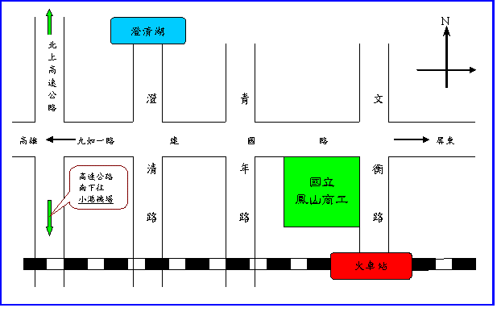
交通位置圖說明：
(一)沿國道一號在九如交流道下高速公路進入高雄市九如路，往鳳山方向約8分鐘進入鳳山建國路，再行駛約6分鐘便可在右方建國路與文衡路交角處看到國立鳳山商工。
(二)搭火車者：請在高雄火車站轉車(往屏東方向)在鳳山火車站下車走路約5分鐘即可到達國立鳳山商工。
(三)搭高鐵者：請在高鐵左營站下車轉搭往屏東方向火車在鳳山火車站下車走路約5分鐘即可到達國立鳳山商工。
附件二
國立鳳山商工102學年度高職均質化子計畫
精密量測與創意公仔(3D列印)製作教師研習課程表
日期 | 時間 | 課程名稱 | 主講人 | 備註
103  年  1  月  23  日  星  期  (四) | 0900~0930 | 報到 |  | 中心秘書主持
103  年  1  月  23  日  星  期  (四) | 0930~0950 | 始業式 |  | 中心主任主持
103  年  1  月  23  日  星  期  (四) | 1000~1050 | LPX-600掃描機操作說明 | 吳宗嶸
103  年  1  月  23  日  星  期  (四) | 1100~1150 | COMET光柵3D 掃瞄機介紹 | 吳宗嶸
103  年  1  月  23  日  星  期  (四) | 中 午 休 息
103  年  1  月  23  日  星  期  (四) | 1330~1420 | Freeform教學與實作 | 劉志財
103  年  1  月  23  日  星  期  (四) | 1430~1520 | Freeform教學與實作 | 劉志財
103  年  1  月  23  日  星  期  (四) | 1530~1620 | Dimention RP教學與實作 | 劉志財
日期 | 時間 | 課程名稱 | 主講人 | 備註
103  年  1  月  24  日  星  期  (五) | 0900~0950 | LPX-600掃描機實作練習 | 鄭金福
103  年  1  月  24  日  星  期  (五) | 1000~1050 | LPX-600掃描機實作練習 | 鄭金福
103  年  1  月  24  日  星  期  (五) | 1100~1150 | Freeform實作練習 | 鄭金福
103  年  1  月  24  日  星  期  (五) | 中 午 休 息
103  年  1  月  24  日  星  期  (五) | 1330~1420 | Freeform實作練習 | 吳豐州
103  年  1  月  24  日  星  期  (五) | 1430~1520 | Dimention RP實作練習 | 吳豐州
103  年  1  月  24  日  星  期  (五) | 1530~1620 | 三次元精密量測實作練習 | 李文林
103  年  1  月  24  日  星  期  (五) | 1620~1650 | 綜合研討暨座談 | 中心主任主持

附件三
國立鳳山商工102學年度高職均質化子計畫
精密量測與創意公仔(3D列印)製作教師研習實施計畫報名表
學校名稱
姓名
職稱
任教科別
通訊地址
身分證字號
聯絡電話
E_Mail
葷素食調查 | 葷□ 素□
備 查 | 一、研習日期：103年1月23~24日（星期四、五），共研習2天。  二、報名：  1、報名時間：103年1月17日中午17：00前，額滿為止。  2、報名方式：  (1)上全國教師在職進修資訊網(http://www1.inservice.edu.tw/)報名  (2)填妥報名表  A.逕寄或傳真至高屏區工職技術教學中心。  B.E-MAIL：leejh@fsvs.ks.edu.tw  (3)地址：高雄市鳳山區文衡路51號  (4)電話：07-7417823 傳真：07-7402082  (5)聯絡人：李建宏教師、葉國銓教師  三、參加人員核發11小時研習證明。

